Q1:7300的軟體版本歷史。
A1: 預備版本，2000年6月，版本A. 0系統軟體
初版，2000年11月，版本A. 0系統軟體
再版，2000年12月，版本A. 1系統軟體
第3 版，2001年3月，版本B. 0系統軟體
第4 版，2001年8月，版本B. 0系統軟體，service pack 2
第5 版，2001年11月，版本B. 0系統軟體， service pack 2 安全訊息的更新，增加照像機/鐳射替換程式和附錄A。
第6 版，2002年1月，版本C. 0系統軟體
第7 版，2003年3月，版本D. 1系統軟體，增加附錄C - Optima 7300 EP，移動後面板。
Q2:如何檢查目前使用之軟體版本?
A2: 點選程式介面中Help，再點選About Optima 7300…
Q3:如何檢查License還有幾天?
A3: 點選Help，再點選License…檢查Days剩餘天數，並在30天內通知良瑞工程部
Q4:如何將機台Bypass Cycle?
A4: 點選Bypass Cycle，再將前端面板鑰匙轉成PASS THRU
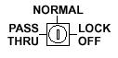
Q5:點選的零件在實際的板子中位置為何?
A5: 請看Row及Col顯示的數字代表者實際的位置；PCB板右下為原點，Row的數字為向上幾個FOV， Col的數字為向左幾個FOV
Q6:FLASH的用意?
A6: 將PC軟體的驅動程式重新寫入對應的硬體
Q7:Sensor如何調整?
A7: 將PCB至於軌道上順時鐘調整Sensor位置。A為感應較弱，B為較強，一般調整在C的位置。
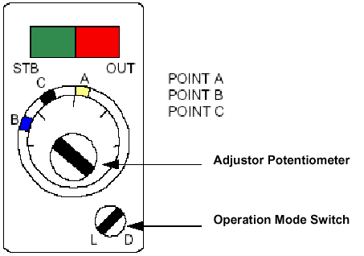
Q8:Checkers所檢查的項目為何?
A8: ｡PC I/O｡System Controller｡System Alarm｡Light Tower｡User Panel｡Conveyor｡Auto Width Adjust｡XY Motors｡｡SMEMA｡Bar Code Reader｡等十項。
Q9:機台的大小為何?
A9: 長1320mm x寬1000mm x高1320mm。
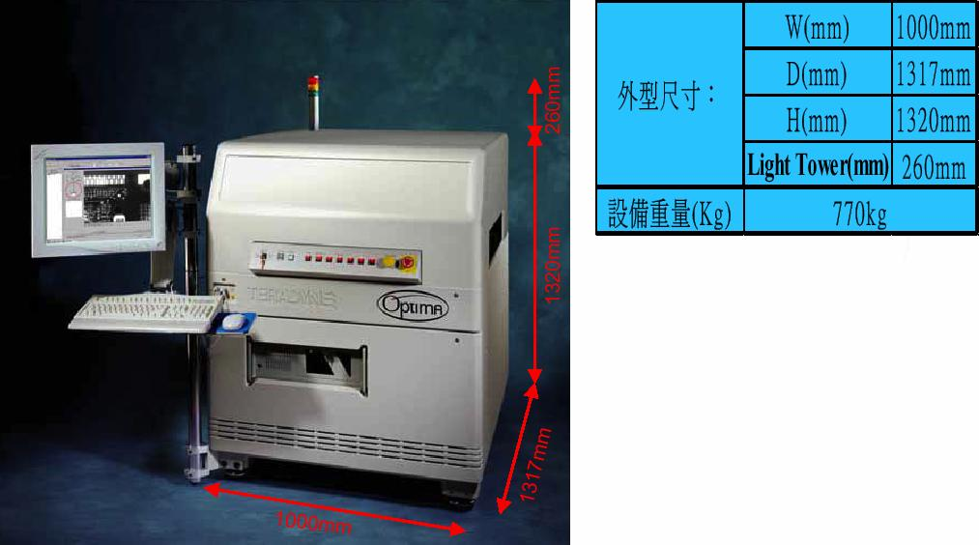
Q10:AOI7300是什麼?
A10: Automated Optical Inspection自動光學檢查機；此AOI為OPTIMA7300，內為 5 個高速CAMERA搭配LED LIGHTING在檢查過程中截取影像，傳給PC計算為PASS or FAIL。
Q11:AOI7300的檢查能力?
A11: 可檢查尺寸:Chip: 0201,IC: 12mil(0.3mm)
檢查視野(Field of view: FOV):0.4 x 0.4” (10x10mm),0.6 x 0.6” (15x15mm)
板彎補償(Warp compensation):0.4” FOV : +/- 133mil (3.3mm),0.6” FOV : +/- 200mil (5mm)
可檢測區域:最小：50mmWx76mmL,最大：609mmWx495mmL
移動精度: 1 μm (0.000039”)
影像擷取速率:60 FOV/second per CAMERA
容許高度:Top-side: 63mm,Bottom-side: 63mm
Q12:AOI7300的檢測流程?
A12: 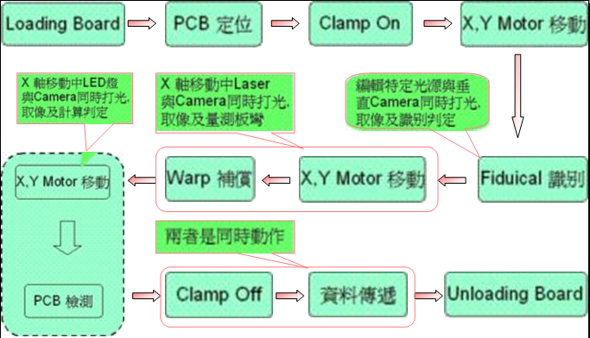
Q13:光源的簡介?
A13: 由400顆紅色 LED燈組合而成，經由程式控制，最多可設定出256種燈源。

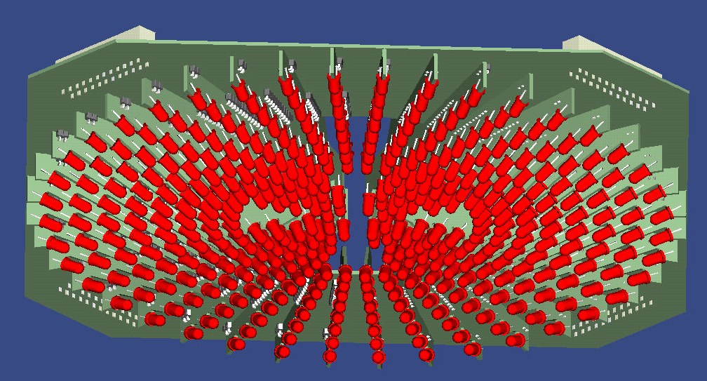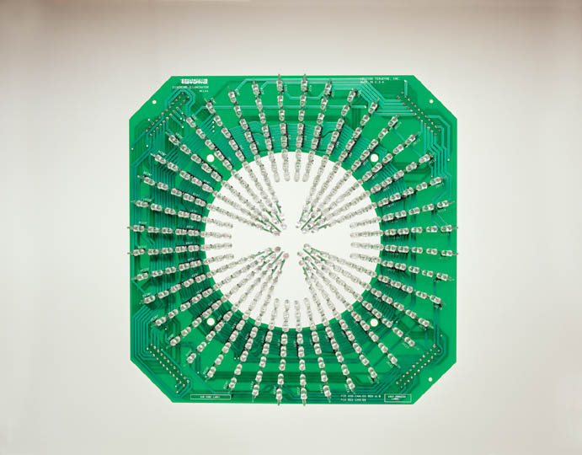
Q14: AOI7300的演算法
A14: 演算法有8種基本Gray的計算式、2種基本Binary的計算式、Search、Circular、邏輯…等24種演算法組合而成。
